

**tài liệu dự án**

**QUẢN LÝ THƯ VIỆN - LibMana**



|  |  |
| --- | --- |
| Giảng viên | : Nguyễn Thị Thanh Xuân |
| Học viên | : Hoàng Công Nhựt Vỹ – ps16752 |
| Lớp | : CP16308_3 |

March 12, 2021

PHƯƠNG NAM LIBRARY

MỤC LỤC

1 Giới thiệu dự án 3

1.1 Giới thiệu PNLib 3

1.2 Yêu cầu của PNLib 3

1.3 Lập kế hoạch dự án 3

2 Phân tích yêu cầu khách hàng 3

2.1 Sơ đồ Use Case 3

2.2 Đặc tả yêu cầu hệ thống (SRS) 3

2.2.1 Quản lý THÀNH VIÊN 4

2.2.2 Quản lý LOẠI SÁCH 4

2.2.3 Quản lý SÁCH 4

2.2.4 Quản lý PHIẾU MƯỢN 4

2.2.5 thống kê 4

2.2.6 Đăng nhập 4

2.2.7 Đổi mật khẩu 4

2.3 Sơ đồ triển khai và yêu cầu hệ thống 4

2.3.1 Sơ đồ triển khai 4

2.3.2 Yêu cầu hệ thống 5

3 Thiết kế ứng dụng 5

3.1 Mô hình công nghệ ứng dụng 5

3.2 Thực thể 5

3.2.1 Sơ đồ quan hệ thực thể (ERD) 5

3.2.2 Chi tiết thực thể 6

3.3 Giao diện 7

3.3.1 Sơ đồ tổ chức giao diện 7

3.3.2 Giao diện MÀN HÌNH CHÍNH 7

3.3.3 Giao diện quản lý 8

3.3.4 Các giao diện hỗ trợ khác 10

4 Thực hiện dự án 11

4.1 Tạo giao diện 11

4.1.1 Màn hình chính (MainActivity) 11

4.1.2 Các màn hình quản lý 12

4.1.3 Màn hình thống kê top 10 (fragment_top) 13

4.1.4 Màn hình thống kê doanh thu (fragment_doanh_thu) 13

4.1.5 Các giao diện hỗ trợ khác 13

4.2 Tạo CSDL với SQLITE 14

4.2.1 Sơ đồ quan hệ 14

4.2.2 Chi tiết các bảng 15

4.3 Lập trình CSDL (SQLiteOpenHelper+Model+DAO) 16

4.3.1 SQLiteOpenHelper 16

4.3.2 Model Class và DAO 16

4.4 Lập trình chức năng 17

4.4.1 Màn hình chính (MainActivity) 17

4.4.2 Các giao diện hỗ trợ 18

4.4.3 Các màn hình quản lý 18

4.4.4 MÀN HÌNH THỐNG KÊ 18

5 Kiểm thử phần mềm và sửa lỗi 19

5.1 LoginActivity 19

5.2 AddUserFragment 19

5.3 … 19

6 Đóng gói và triển khai 19

6.1 Sản phẩm phần mềm 19

6.2 Hướng dẫn cài đặt 19

7 KẾT LUẬN 20

7.1 Khó khăn 20

7.2 Thuận lợi 20

# Giới thiệu dự án

## Giới thiệu PNLib

* *Giới thiệu về thư viện PNLib và hiện trạng của công ty này*

Cửa hàng sách “Phương Nam” là một nhà sách nhỏ, chuyên bán các loại sách phục vụ cho các bạn đọc như “Kinh tế”, “Ngoại Ngữ”, “Công nghệ thông tin”, “Ẩm thực”, “Sức Khoẻ” … Việc quản lý các đầu sách được nhập vào cửa hàng, lưu các hoá đơn bán hàng, quản lý số lượng sách tồn kho hiện đang được chủ cửa hàng quản lý trên sổ sách bằng tay. Việc này gây khó khăn cho chủ cửa hàng, tốn thời gian ghi chép, và sai sót nhiều trong thống kê. Vì vậy, chủ cửa hàng sách “Phương Nam” mong muốn xây dựng một phần mềm chạy trên thiết bị di động cá nhân để hỗ trợ cho ông ấy giải quyết các khó khăn trên.

## Yêu cầu của PNLib

* *Nêu yêu cầu của thư viện PNLib*
* *Đánh giá tính khả thi (năng lực, khả năng của mình có thể thực hiện dự án này)*

Yêu cầu:

* + Quản lý
    - Mượn Sách
    - Quản lý thể loại.
    - Quản lý sách.
    - Quản lý thành viên.
    - Quản lý phiếu mượn(mỗi phiếu mượn chỉ cho mượn 1 sách).
  + Thống kê:
    - Thống kê 10 sách được mượn nhiều nhất.
    - Thống kê doanh thu theo thời gian.
  + Bảo mật:
    - Muốn truy cập ứng dụng người dùng phải đăng nhập.
    - Người dùng có quyền đổi mật khẩu.
    - Tài khoản do admin tạo cho người dùng
  + Hệ thống:
    - Android.
    - Min SDK:16.
    - Hệ quản trị CSDL: SQLite.

## Lập kế hoạch dự án

* *Lập kế hoạch kế hoạch dự án theo mẫu sau*

|  |  |  |  |  |
| --- | --- | --- | --- | --- |
| **TT** | **Hạng mục** | **Bắt đầu** | **Kết thúc** | **Kết quả** |
| 1 | Phân tích yêu cầu khách hàng | 15/09/2021 | 16/09/2021 | Done |
| 2.1 | Vẽ sơ đồ use cases | 17/09/2021 | 18/09/2021 | Done |
|  | … |  |  |  |
| 2 | Thiết kế ứng dụng | 19/09/2021 | 20/09/2021 | Done |
| 2.1 | Thiết kế mô hình công nghệ | 21/09/2021 | 22/09/2021 | Done |
|  | … |  |  |  |
| 3 | Thực hiện dự án | 23/09/2021 | 30/09/2021 | Doing |
| 3.1 | Tạo giao diện | 24/09/2021 | 25/09/2021 | Done |
|  | … |  |  |  |
| 4 | Kiểm thử | 1/10/2021 | 2/10/2021 | Delay |
| 4.1 | Xây dựng kịch bảng kiểm thử | 3/10/2021 | 4/10/2021 | Delay |
|  | … |  |  |  |
| 5 | Đóng gói & triển khai | 10/10/2021 | 11/10/2021 | Delay |
| 5.1 | Đóng gói sản phẩm | 12/10/2021 | 20/10/2021 | Delay |
|  | … |  |  |  |

# Phân tích yêu cầu khách hàng

* *Tiến hành phân tích yêu cầu khách hàng theo các bước sau đây*

## Sơ đồ Use Case

* *Vẽ sơ đồ use case để phác họa phạm vị của ứng dụng cũng như vai trò sử dụng. Nên chia nhiều mức để tránh rối sơ đồ*

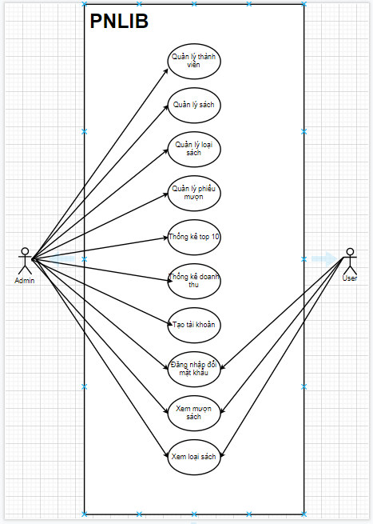

## Đặc tả yêu cầu hệ thống (SRS)

* *Hãy mô tả một cách cụ thể từng chức năng trong sơ đồ use case. Mỗi chức năng cần mô tả những vấn đề sau:*
  + *Làm công việc gì. Mục đích*
  + *Dữ liệu liên quan: cần thiết để chức năng hoạt động được*
  + *Đối tượng sử dụng*

### Quản lý THÀNH VIÊN

* **Mô tả chức năng:**

Chức năng quản lý thành viên được sử dụng để quản lý thông tin thành viên. Yêu cầu của chức năng này là liệt kê danh sách thành viên, xem thông tin chi tiết của mỗi thành viên, thêm thành viên mới, cập nhật thông tin hoặc xóa thành viên đã tồn tại.

* **Dữ liệu liên quan:**

Thông tin của mỗi thành viên gồm: mã thành viên, họ tên thành viên, năm sinh thành viên.

* **Đối tượng sử dụng:**

Sau khi đăng nhập thì admin có thể sử dụng chức năng này.

### Quản lý LOẠI SÁCH

* **Mô tả chức năng:**

Chức năng quản lý loại sách được sử dụng để quản lý sách.Yêu cầu chức năng này là liệt kê các loại sách,xem thong tin chi tiết của mỗi loại sách, thêm loại sách mới, cập nhật thông tin hoặc xóa loại sách đã tồn tại.

* **Dữ liệu liên quan:**

Thông tin của mỗi loại sách gồm: mã loại sách, tên loại sách

* **Đối tượng sử dụng:**

Sau khi đăng nhập thì admin có thể sử dụng chức năng này.

### Quản lý SÁCH

* **Mô tả chức năng:**

Chức năng quản lý sách được sử dụng để quản lý sách.Yêu cầu chức năng này là liệt kê các sách,xem thông tin chi tiết của mỗi sách, thêm loại sách mới, cập nhật thông tin hoặc xóa sách đã tồn tại.

* **Dữ liệu liên quan:**

Thông tin của mỗi sách gồm: mã sách, tên sách, giá thuê, mã loại sách

* **Đối tượng sử dụng:**

Sau khi đăng nhập thì admin có thể sử dụng chức năng này.

### Quản lý PHIẾU MƯỢN

* **Mô tả chức năng:**

Chức năng quản lý phiếu mượn được sử dụng để quản lý sách đã được trả hay chưa .Yêu cầu chức năng này là liệt kê các phiếu mượn ,xem thông tin chi tiết của mỗi phiếu mượn , thêm phiếu mượn mới, cập nhật thông tin hoặc xóa phiếu mượn đã tồn tại.

* **Dữ liệu liên quan:**

Thông tin của mỗi phiếu mượn gồm: mã phiếu mượn, mã thành viên, mã sách, mã thủ thư, ngày, trả sách,tiền thuê.

* **Đối tượng sử dụng:**

Sau khi đăng nhập thì admin có thể sử dụng chức năng này.

### thống kê

* **Mô tả chức năng:**

Chức năng thống kê được sử dụng để thống kê.Yêu cầu chức năng này là thống kê top 10 sách mượn nhìu nhất và thống kê doanh thu theo ngày hay theo tháng.

* **Dữ liệu liên quan:**

Thông tin của mỗi thống kê gồm: mã sách, tên sách

* **Đối tượng sử dụng:**

Sau khi đăng nhập thì admin, người dùng có thể sử dụng chức năng này.

### Đăng nhập

* **Mô tả chức năng:**

Chức năng đăng nhập sử dụng được thư viện.

* **Dữ liệu liên quan:**

Thông tin của tài khoản: tài khoản, mật khẩu

* **Đối tượng sử dụng:**

Sau khi đăng nhập thì người dùng app, admin có thể sử dụng chức năng này.

### Đổi mật khẩu

* **Mô tả chức năng:**

Chức năng đổi mật khẩu được sử dụng để đổi mật khẩu.

* **Dữ liệu liên quan:**

Thông tin của mật khẩu gồm: mật khẩu

* **Đối tượng sử dụng:**

Sau khi đăng nhập thì người dùng app, admin có thể sử dụng chức năng này.

## Sơ đồ triển khai và yêu cầu hệ thống

* *Đưa ra mô hình triển khai của ứng dụng trong thực tế để từ đó chỉ ra những điều kiện cần thiết cho việc triển khai ứng dụng*

### Sơ đồ triển khai

* *Đưa ra mô hình triển khai của ứng dụng trong thực tế*
* *Vẽ sơ đồ triển khai hệ thống*

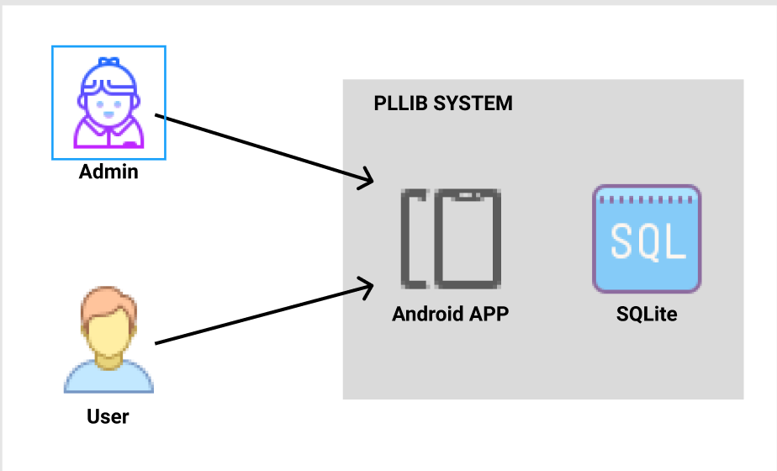

### Yêu cầu hệ thống

* *Liệt kê các phần cứng, phần mềm cần thiết để hệ thống thực hiện được*
* *Hệ điều hành OS: ….*
* *RAM: ….*
* *SDK: ?????*
* *CSDL: SQLite*
* Thiết bị chạy trên hệ điều hành Android.
* Min SDK:16.
* JDK:1.8.

# Thiết kế ứng dụng

* *Dựa vào tài liệu đã phân tích ở mục 2 để phác thảo:*
  + *Mô hình công nghệ*
  + *Giao diện*
  + *Thực thể*

## Mô hình công nghệ ứng dụng

* *Phác thảo mô hình công nghệ ứng dụng của hệ thống phần mềm. Giải thích rõ các thành phần trong mô hình*

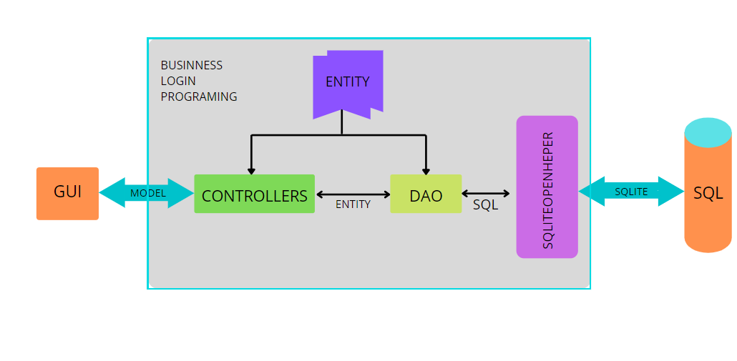

* GUI: Graphic User Interface:Thiết kế giao diện cho người sử dụng.
* Business Logic Programming: Lập trình các chức năng nghiệp vụ trong ứng dụng.
* Controllers: Xử lý nghiệp vụ(Business Logic).
* Entity DAO:Thực thể và Data Access Object.
* SQLiteOpenHelper:Class hỗ trợ SQLite.
* SQL:Database:Thiết kế CSDL cho ứng dụng.

## Thực thể

* *Căn cứ vào SRS để thiết kế các thực thể. Cần phải hoàn thiện 2 phần theo yêu cầu sau đây.*

### Sơ đồ quan hệ thực thể (ERD)

* *Vẽ sơ đồ thể hiện mối quan hệ giữa các thực thể. Nên chia thành 2 mức (tổng quát và chi tiết) để dễ đọc, dễ hiểu.*

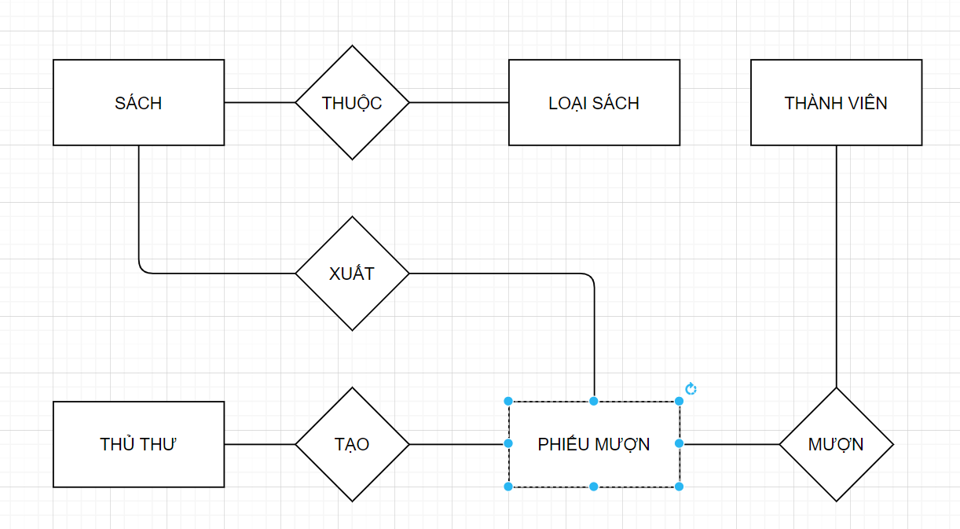

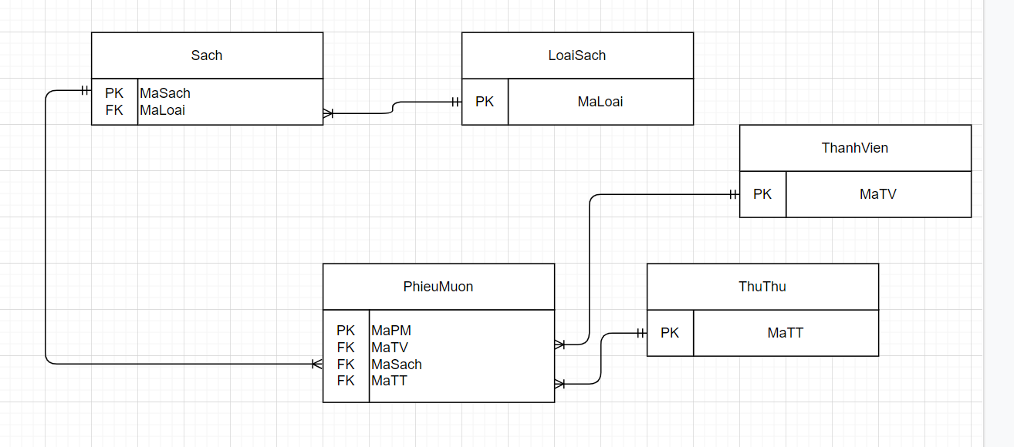

### Chi tiết thực thể

* *Thiết kế chi tiết thực thể có nghĩa là thiết kế các thuộc tính cần thiết cho mỗi thực thể (căn cứ vào phần dữ liệu liên quan của SRS).*

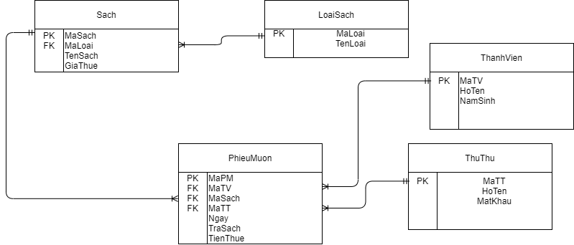

#### Thực thể Thủ Thư

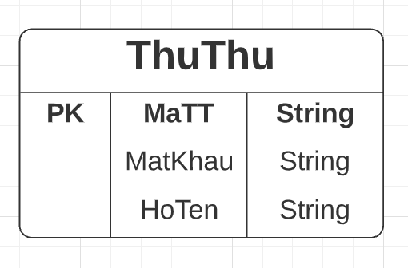

|  |  |  |
| --- | --- | --- |
| **Thuộc tính** | **Kiểu dữ liệu** | **Mô tả** |
| MaTT | String | Mã thủ thư |
| MatKhau | String | Mật khẩu |
| HoTen | String | Họ và tên thủ thư |

#### Thực thể Phiếu Mượn

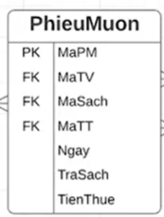

|  |  |  |
| --- | --- | --- |
| **Thuộc tính** | **Kiểu dữ liệu** | **Mô tả** |
| MaPM | String | Mã phiếu mượn |
| MaTV | String | Mã thành viên |
| MaSach | String | Mã sách |
| MaTT | String | Mã thủ thư |
| Ngay | String | ngày |
| TraSach | int | Trả sách |
| TienThue | String | Tiền thuê |

#### Thực thể Thành viên

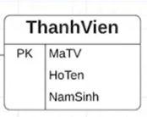

|  |  |  |
| --- | --- | --- |
| **Thuộc tính** | **Kiểu dữ liệu** | **Mô tả** |
| MaTV | String | Mã thành viên |
| HoTen | String | Họ và tên thành viên |
| NamSinh | String | Năm sinh thành viên |

…

#### Thực thể Loại Sách

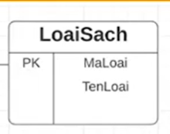

|  |  |  |
| --- | --- | --- |
| **Thuộc tính** | **Kiểu dữ liệu** | **Mô tả** |
| MaLoai | String | Mã loại sách |
| TenLoai | String | Tên loại sách |

…

#### Thực thể Sách

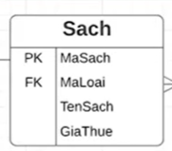

|  |  |  |
| --- | --- | --- |
| **Thuộc tính** | **Kiểu dữ liệu** | **Mô tả** |
| MaSach | String | Mã thành viên |
| MaLoai | String | Mã Loại |
| TenSach | String | Tên Sách |
| GiaThue | String | Gía Thuê |

…

## Giao diện

* *Chú ý: phần này chỉ phác thảo giao diện chứ không phải xây dựng nên bạn có thể sử dụng bất ký công cụ gì thậm chí vẽ trên giấy rồi chụp hình đưa vào đây.*

### Sơ đồ tổ chức giao diện

* *Phác thảo sơ đồ liên kết giữa các giao diện chức năng trong ứng dụng*

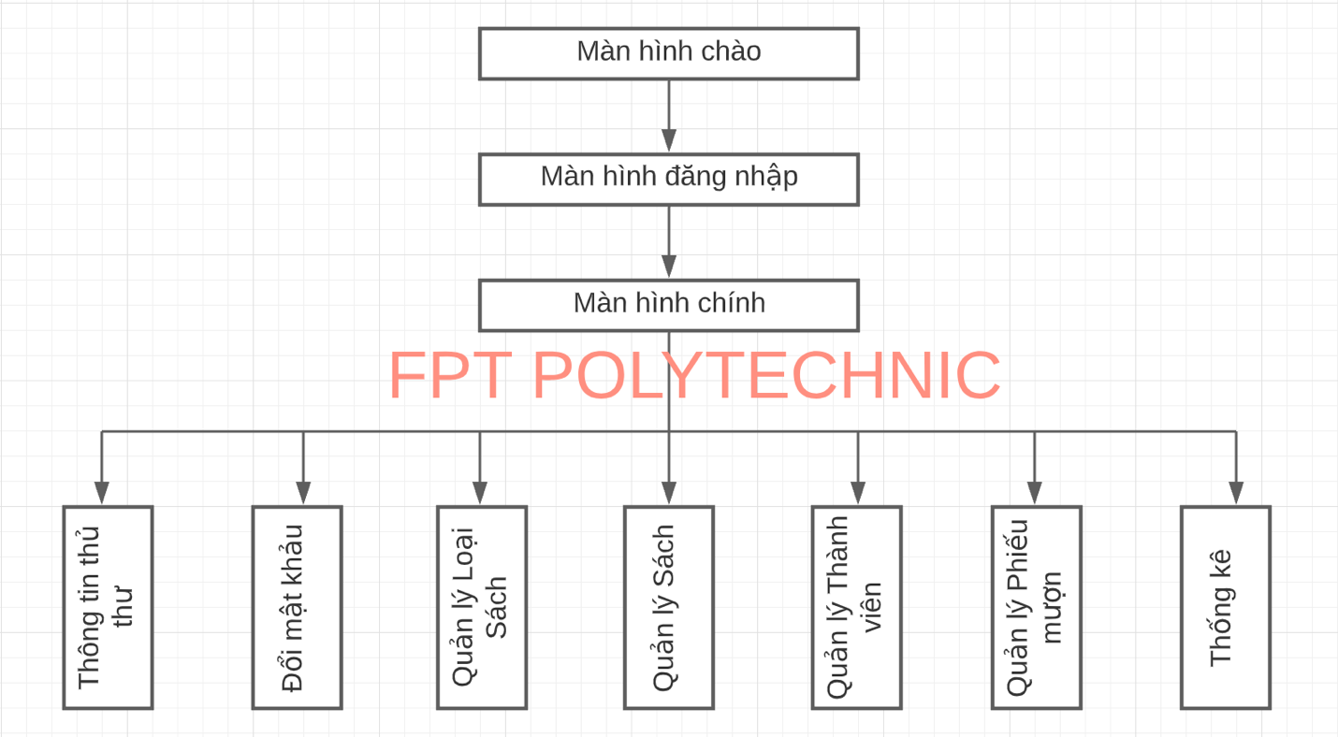

* *Mô tả sơ đồ*

### Giao diện MÀN HÌNH CHÍNH

* *Phác thảo giao diện cho màn hình chính và mô tả các hoạt động trên giao diện*

**Giao diện:**

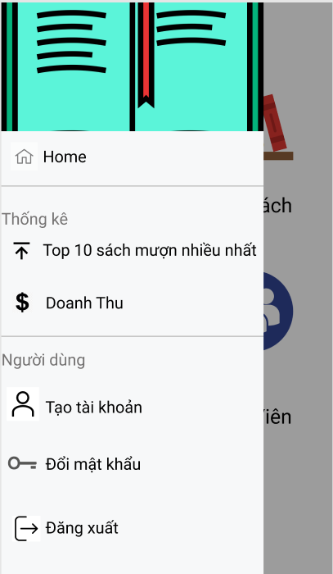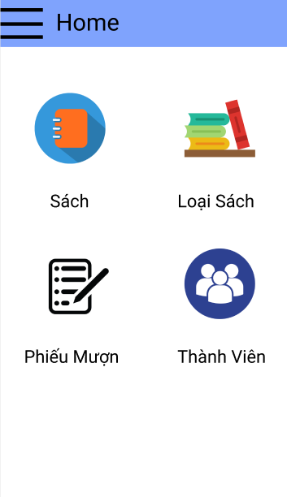

**Mô tả hoạt động**

|  |  |  |  |
| --- | --- | --- | --- |
| **TT** | **@ID** | **Sự kiện** | **Mô tả hoạt động** |
| 1 | Navigation Drawer | Vuốt từ trái/ Click Menu icon | Show Navigation Drawer |
| 2 | [nav_home] | Click | Chuyển Fragment_Home |
| 3 | [nav_Top] | Click | Chuyển Fragment_Top |
| 4 | [nav_DoanhThu] | Click | Chuyển Fragment_DoanhThu |
| 5 | [nav_MatKhau] | Click | Chuyển Fragment_DoiMatKhau |
| 6 | imgSach | Click | Chuyển Activity_Sach |
| 7 | imgLoaiSach | Click | Chuyển Activity_LoaiSach |
| 8 | imgPhieuMuon | Click | Chuyển Activity_PhieuMuon |
| 9 | imgThanhVien | Click | Chuyển Activity_ThanhVien |

### Giao diện quản lý

* *Phác thảo giao diện cho tất cả các cửa sổ chức năng và các cửa sổ hỗ trợ tổ chức*

#### Màn hình quản lý Thành Viên

**Giao diện**

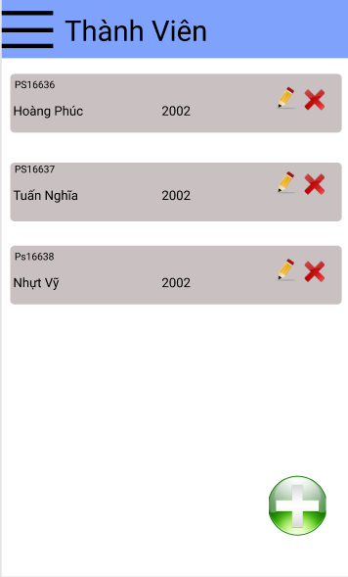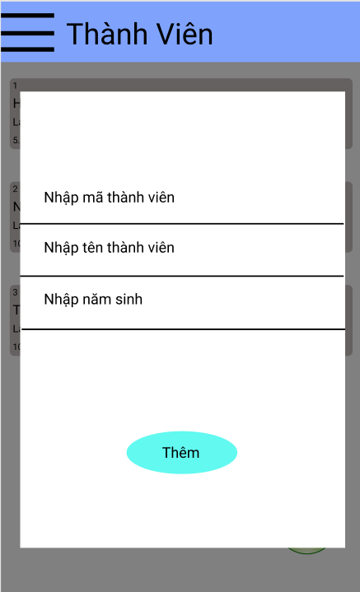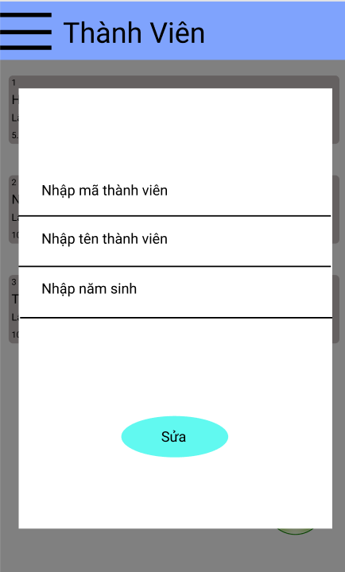

**Mô tả hoạt động**

|  |  |  |  |
| --- | --- | --- | --- |
| **TT** | **@ID** | **Sự kiện** | **Mô tả hoạt động** |
| 1 | imgSuaThanhVien | Click | Hiện ra dialog để sửa thông tin về thành viên. |
| 2 | imgXoaThanhVien | Click | Xóa thành viên mình chọn. |
| 3 | imgThemThanhVien | Click | Hiện ra dialog để thêm thành viên mới. |

#### Màn hình quản lý Loại Sách

**Giao diện:**

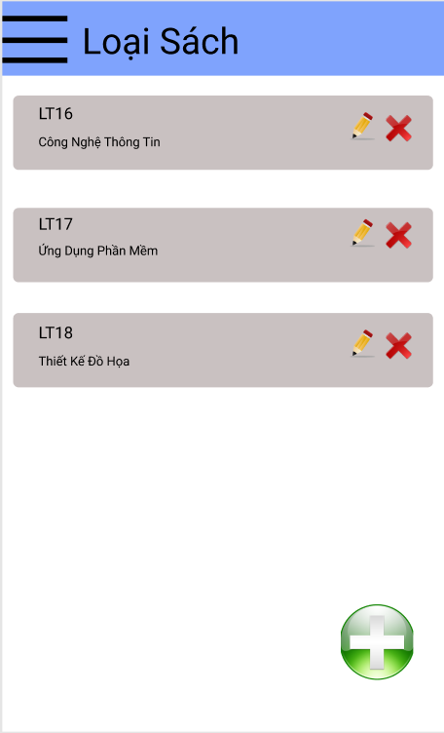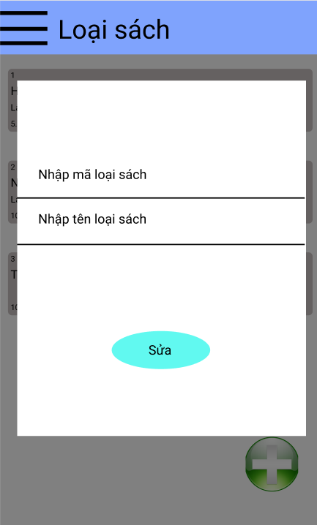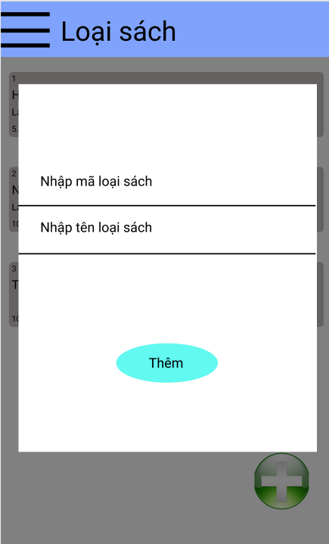

**Mô tả hoạt động:**

|  |  |  |  |
| --- | --- | --- | --- |
| **TT** | **@ID** | **Sự kiện** | **Mô tả hoạt động** |
| 1 | imgSuaLoaiSach | Click | Hiện ra dialog để sửa thông tin về loại sách. |
| 2 | imgXoaLoaiSach | Click | Xóa loại sách mình chọn. |
| 3 | imgThemLoaiSach | Click | Hiện ra dialog để thêm loại sách mới. |

#### Màn hình quản lý Sách

**Giao diện:**

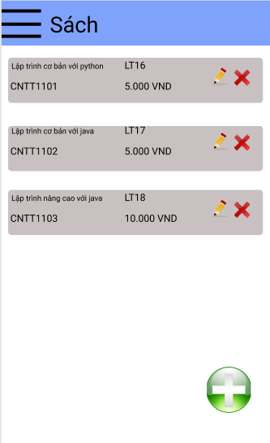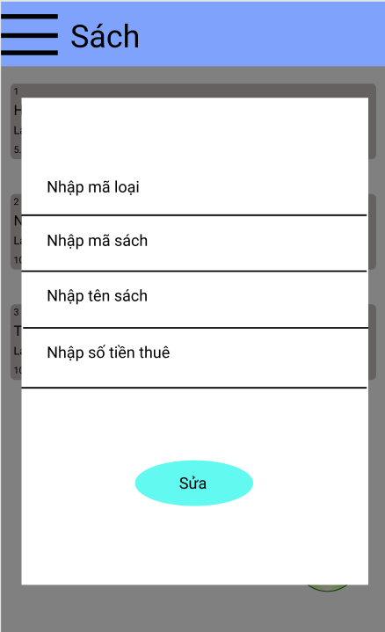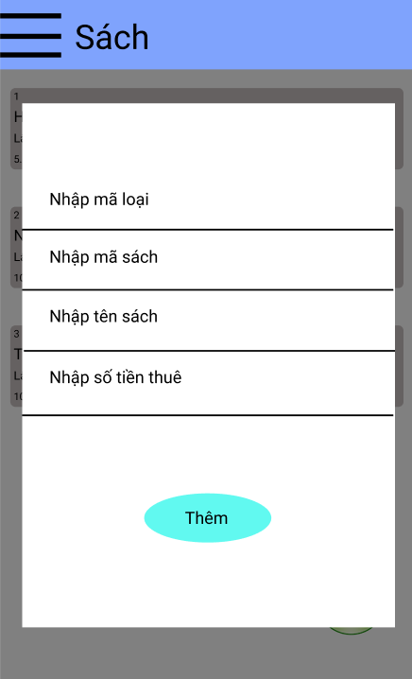

**Mô tả hoạt động:**

|  |  |  |  |
| --- | --- | --- | --- |
| **TT** | **@ID** | **Sự kiện** | **Mô tả hoạt động** |
| 1 | imgSuaSach | Click | Hiện ra dialog để sửa thông tin về sách. |
| 2 | imgXoaSach | Click | Xóa sách mình chọn. |
| 3 | imgThemSach | Click | Hiện ra dialog để thêm sách mới. |

#### Màn hình quản lý Phiếu Mượn

**Giao diện:**

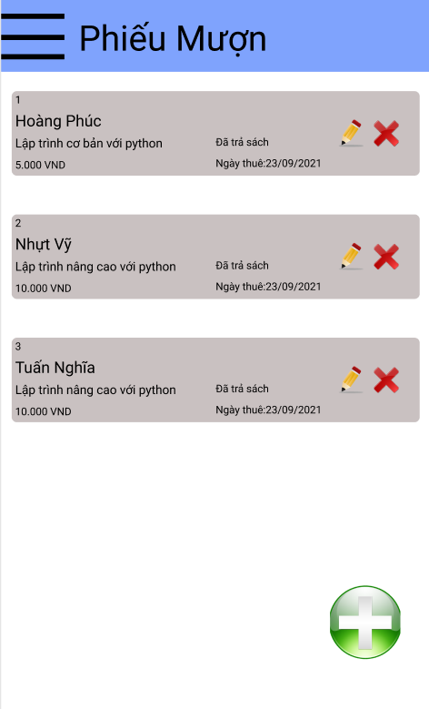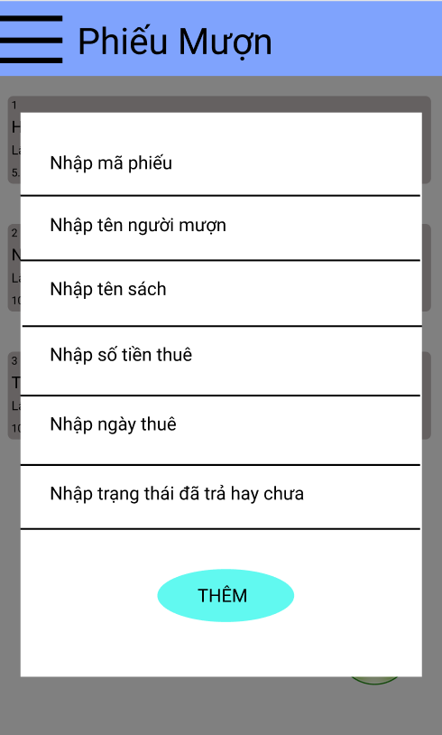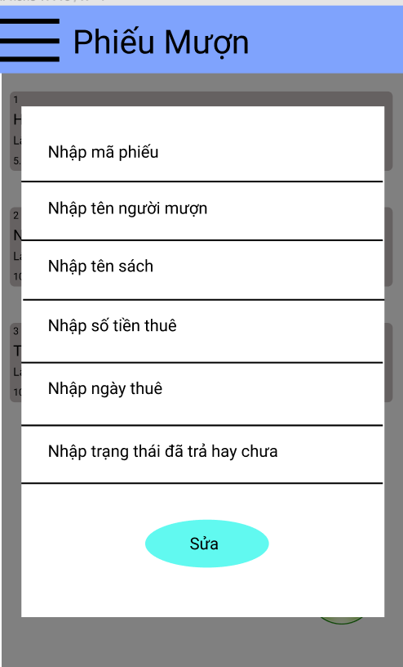

**Mô tả hoạt động:**

|  |  |  |  |
| --- | --- | --- | --- |
| **TT** | **@ID** | **Sự kiện** | **Mô tả hoạt động** |
| 1 | imgSuaPhieuMuon | Click | Hiện ra dialog để sửa thông tin về phiếu mượn. |
| 2 | imgXoaPhieuMuon | Click | Xóa phiếu mượn mình chọn. |
| 3 | imgThemPhieuMuon | Click | Hiện ra dialog để thêm phiếu mượn mới. |

#### Màn hình thống kê

**Giao diện:**

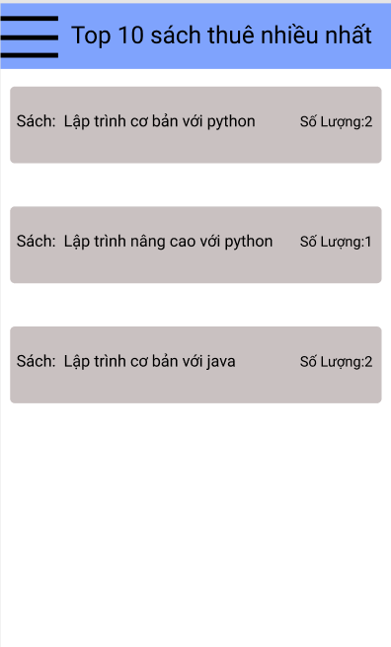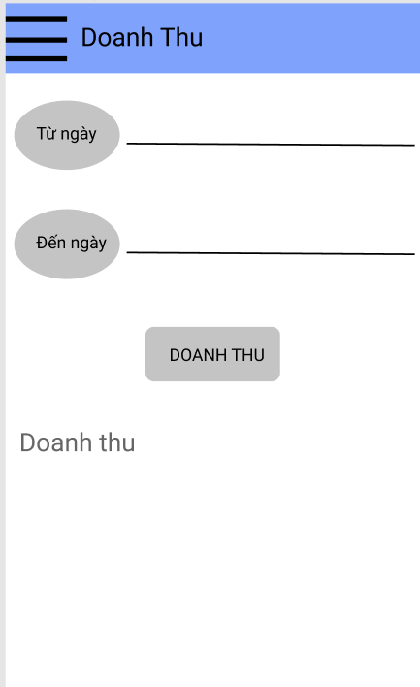

**Mô tả hoạt động:**

|  |  |  |  |
| --- | --- | --- | --- |
| **TT** | **@ID** | **Sự kiện** | **Mô tả hoạt động** |
| 1 | edtTuNgay | Click | Chọn ngày bắt đầu. |
| 2 | edtDenNgay | Click | Chọn ngày kết thúc. |
| 3 | btnDoanhThu | Click | Tính doanh thu từ ngày bắt đầu tới ngày kết thúc. |

### Các giao diện hỗ trợ khác

#### Màn hình chào

**Giao diện**



**Mô tả hoạt động**

|  |  |  |  |
| --- | --- | --- | --- |
| **TT** | **@ID** | **Sự kiện** | **Mô tả hoạt động** |
| 1 | …. |  |  |
| 2 |  |  |  |

#### Màn hình đăng nhập

**Giao diện**

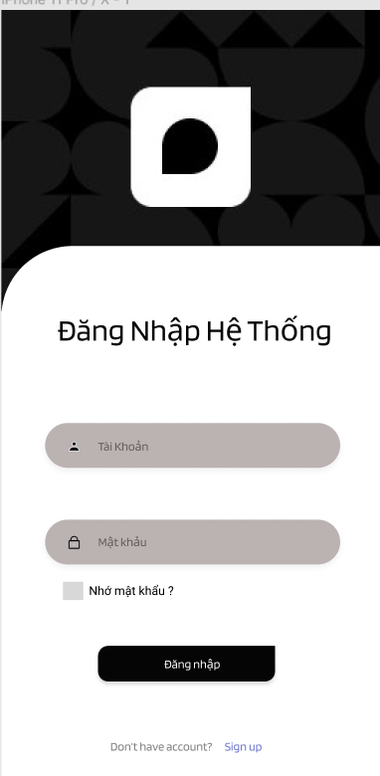

**Mô tả hoạt động**

|  |  |  |  |
| --- | --- | --- | --- |
| **TT** | **@ID** | **Sự kiện** | **Mô tả hoạt động** |
| 1 | btnDangNhap | Click | Đăng nhập vào hệ thống. |
| 2 | chkRemember | Click | Nhớ tài khoản và mật khẩu. |

#### Màn hình thêm thủ thư (chỉ dành cho admin)

**Giao diện:**

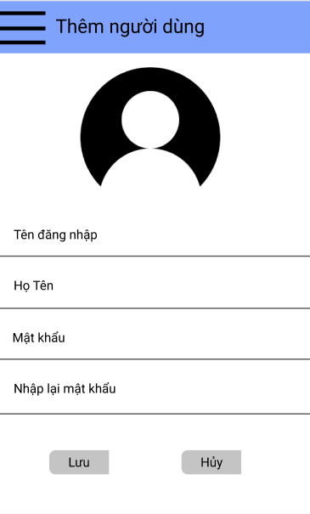

**Mô tả hoạt động:**

|  |  |  |  |
| --- | --- | --- | --- |
| **TT** | **@ID** | **Sự kiện** | **Mô tả hoạt động** |
| 1 | btnLuuThuThu | Click | Thêm tài khoản thủ thư. |
| 2 | btnHuyThuThu | Click | Xóa trắng các form thông tin. |

#### Màn hình đổi mật khẩu

**Giao diện:**

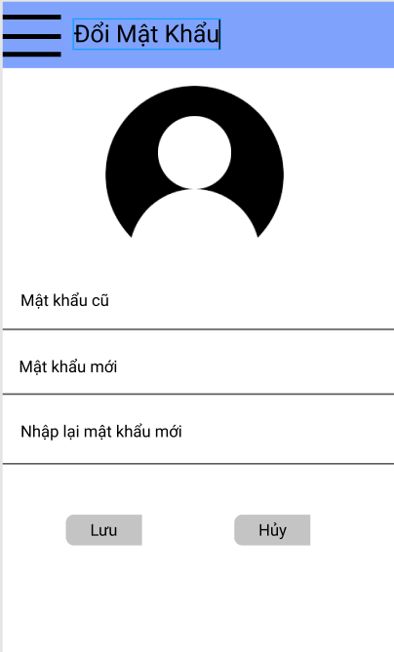

**Mô tả hoạt động:**

|  |  |  |  |
| --- | --- | --- | --- |
| **TT** | **@ID** | **Sự kiện** | **Mô tả hoạt động** |
| 1 | btnLuuMatKhauMoi | Click | Đổi mật khẩu. |
| 2 | btnHuyMatKhauMoi | Click | Xóa trắng các form thông tin. |

# Thực hiện dự án

## Tạo giao diện

* *Mỗi của sổ chức năng cần làm rõ các mục sau đây:*
  + *Hình giao diện của cửa sổ chức năng*
  + *Bảng mô tả các điều khiển (control) và tên của chúng*

### Màn hình chính (MainActivity)

**Giao diện**

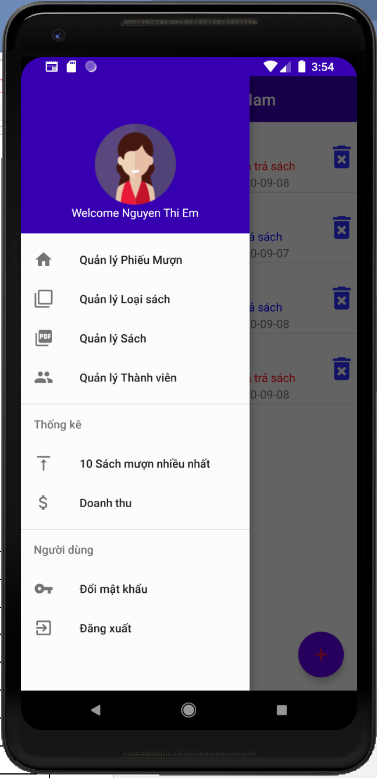

**Đặt id các view**

|  |  |  |
| --- | --- | --- |
| **VIEW** | **ID** | **Các thuộc tính** |
| **DrawerLayout** | **drawer_layout** | **layout_width="match_parent" layout_height="match_parent"** |
| **include** |  | **layout="@layout/toolbar** |
| **FrameLayout** | **flContent** | **layout_width="match_parent" layout_height="match_parent"** |
| **NavigationView** | **nvView** | **menu="@menu/drawer_view" headerLayout="@layout/nav_header"** |

### Các màn hình quản lý

#### Màn hình quản lý Phiếu mượn (fragment_phieu_muon)

**Giao diện**

**Đặt tên các điều khiển**

|  |  |  |
| --- | --- | --- |
| **VIEW** | **ID** | **Các thuộc tính** |
| **…..** |  |  |

#### Màn hình quản lý Loại sách (fragment_loai_sach)

**Giao diện**

**Đặt id các view**

|  |  |  |
| --- | --- | --- |
| **VIEW** | **ID** | **Các thuộc tính** |
| **…..** |  |  |

#### Màn hình quản lý Sách (fragment_sach)

**Giao diện**

**Đặt id các view**

|  |  |  |
| --- | --- | --- |
| **VIEW** | **ID** | **Các thuộc tính** |
| **…..** |  |  |

#### Màn hình quản lý Thành viên (fragment_thanh_vien)

**Giao diện**

**Đặt id các view**

|  |  |  |
| --- | --- | --- |
| **VIEW** | **ID** | **Các thuộc tính** |
| **…..** |  |  |

### Màn hình thống kê top 10 (fragment_top)

**Giao diện**

**Đặt id các view**

|  |  |  |
| --- | --- | --- |
| **VIEW** | **ID** | **Các thuộc tính** |
| **…..** |  |  |

### Màn hình thống kê doanh thu (fragment_doanh_thu)

**Giao diện**

**Đặt id các view**

|  |  |  |
| --- | --- | --- |
| **VIEW** | **ID** | **Các thuộc tính** |
| **…..** |  |  |

### Các giao diện hỗ trợ khác

#### Màn hình chào (activity_splash_screen)

**Giao diện**

**Đặt id các view**

|  |  |  |
| --- | --- | --- |
| **VIEW** | **ID** | **Các thuộc tính** |
| **…..** |  |  |

#### Màn hình đăng nhập (activity_login)

**Giao diện**

**Đặt id các view**

|  |  |  |
| --- | --- | --- |
| **VIEW** | **ID** | **Các thuộc tính** |
| **…..** |  |  |

#### Màn hình Thêm thủ thư (fragment_add_user)

**Giao diện**

**Đặt id các view**

|  |  |  |
| --- | --- | --- |
| **VIEW** | **ID** | **Các thuộc tính** |
| **…..** |  |  |

#### Màn hình đổi mật khẩu (fragment_change_pass)

**Giao diện**

**Đặt id các view**

|  |  |  |
| --- | --- | --- |
| **VIEW** | **ID** | **Các thuộc tính** |
| **…..** |  |  |

## Tạo CSDL với SQLITE

### Sơ đồ quan hệ

* *Hình: Sơ đồ quan hệ*
* *Ràng buộc: Mô tả ràng buộc của các quan hệ*

### Chi tiết các bảng

* *Mỗi bảng cần viết theo hướng dẫn sau đây:*

#### Bảng ThuThu

**Cấu trúc bảng**

|  |  |  |  |
| --- | --- | --- | --- |
| **Tên cột** | **Kiểu dữ liệu** | **Ràng buộc** | **Mô tả** |
| MaTT | TEXT | PK | Mã thủ thư |
| MatKhau | TEXT | NOT NULL | Mật khẩu |
| HoTen | TEXT | NOT NULL | Họ và tên |

**Mã lệnh tạo bảng**

|  |
| --- |
| *//Tao bang Thu Thu* String createTableThuThu=  **"create table ThuThu ("** +  **"maTT TEXT PRIMARY KEY, "** +  **"hoTen TEXT NOT NULL, "** +  **"matKhau TEXT NOT NULL)"**; db.execSQL(createTableThuThu); |

**Câu lệnh SQL cơ bản**

|  |
| --- |
| **db**.insert(**"ThuThu"**, **null**, values);  **db**.update(**"ThuThu"**, values, **"maTT=?"**, **new** String[]{obj.**maTT**});  **db**.delete(**"ThuThu"**, **"maTT=?"**, **new** String[]{id});  **db**.execSQL(“SELECT * FROM **ThuThu** WHERE **maTT=?"**, **new** String[]{obj.**maTT**});  **db**.execSQL(“SELECT * FROM **ThuThu”**); |

#### Bảng ThanhVien

**Cấu trúc bảng**

|  |  |  |  |
| --- | --- | --- | --- |
| **Tên cột** | **Kiểu dữ liệu** | **Ràng buộc** | **Mô tả** |
|  |  |  |  |

**Mã lệnh tạo bảng**

|  |
| --- |
|  |

**Câu lệnh SQL cơ bản**

|  |
| --- |
|  |

#### Bảng ….

## Lập trình CSDL (SQLiteOpenHelper+Model+DAO)

### SQLiteOpenHelper

* *Mô tả lớp SQLiteOpenHelper*
* *Hướng dẫn sử dụng các phương thức tiện ích của SQLiteOpenHelper*
* *Code DbHelper kế thừa SQLiteOpenHelper*

**Mô tả:**

SQLiteOpenHelper là lớp tiện ích hỗ trợ lập trình Android với SQLite. Khi kế thừ Lớp này cần ghi đè 2 phương thức được mô tả trong phần hướng dẫn sử dụng sau đây.

**Hướng dẫn sử dụng:**

* onCreate(SQLiteDatabase db): chứa các lệnh tạo table (có thể chèn dữ liệu test)
* onUpgrade(SQLiteDatabase db, int i, int i1): chứa các lệnh xoá table và gọi lại onCreate khi nâng version

**Code: ….**

### Model Class và DAO

* *Mỗi mục cần làm rõ 2 vấn đề sau*
  + *Mô hình và mô tả lớp thực thể*
  + *Mô hình và mô tả lớp DAO*

#### ThuThu và ThuThuDAO

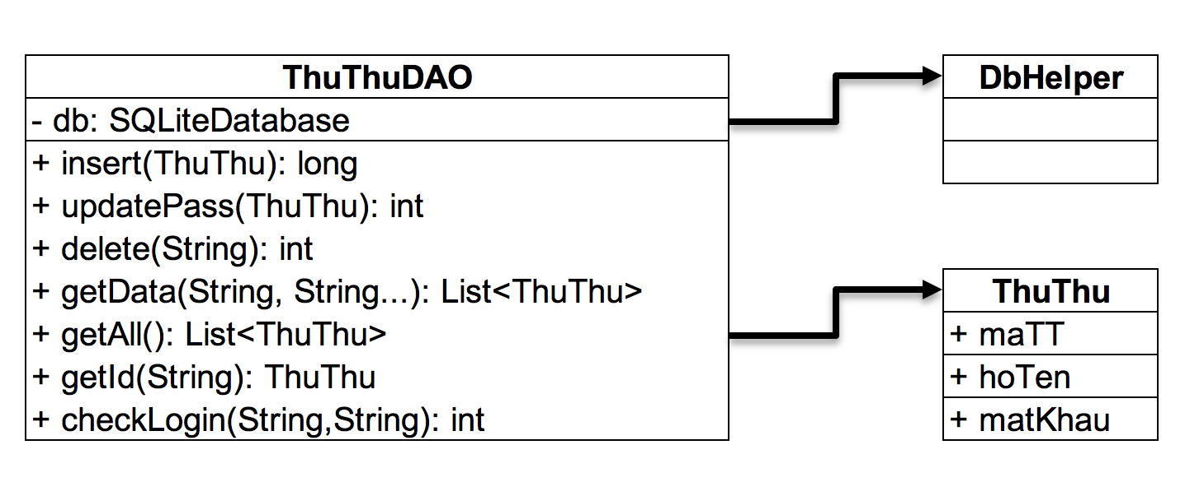

**Diễn giải**

|  |  |
| --- | --- |
| **Thành phần** | **Mô tả** |
| ThuThu | Là lớp thực thể mô tả dữ liệu thủ thư |
| ThuThuDAO | Là lớp DAO cụ thể hóa các hoạt động truy xuất CSDL với bảng ThuThu |

#### ThanhVien & ThanhVienDAO

…

#### LoaiSach & LoaiSachDAO

…

#### …

## Lập trình chức năng

* *Mỗi chức năng sau đây cần liệt kê và mô tả tất cả các hành vi của người sử dụng tương tác lên các chức năng của các giao diện (có thể sử dụng lưu đồ thuật toán hoặc các loại sơ đồ Activity Diagram, Sequence Diagram - các loại sơ đồ này được học trong môn Nhập môn kỹ thuật phần mềm)*

### Màn hình chính (MainActivity)

|  |  |  |
| --- | --- | --- |
| **TT** | **Phương thức/ sự kiện** | **Mô tả** |
| 1 | setNavigationItemSelectedListener() | Điều hướng Navigation |
| 2 | setSupportActionBar() | Sử dụng toolbar |
|  | … |  |

### Các giao diện hỗ trợ

#### Màn hình chào (SplashScreenActivity)

|  |  |  |
| --- | --- | --- |
| **TT** | **Phương thức** | **Mô tả** |
| 1 |  |  |
| 2 | … |  |

#### Màn hình đăng nhập (LoginActivity)

|  |  |  |
| --- | --- | --- |
| **TT** | **Phương thức** | **Mô tả** |
| 1 |  |  |
| 2 | … |  |

#### Màn hình đổi mật khẩu (ChangePassFragment)

|  |  |  |
| --- | --- | --- |
| **TT** | **Phương thức** | **Mô tả** |
| 1 |  |  |
| 2 | … |  |

#### Màn hình thêm người dùng (AddUserFragment)

|  |  |  |
| --- | --- | --- |
| **TT** | **Phương thức** | **Mô tả** |
| 1 |  |  |
| 2 | … |  |

### Các màn hình quản lý

#### ThanhVienFragment

|  |  |  |
| --- | --- | --- |
| **TT** | **Phương thức** | **Mô tả** |
| 1 | capNhatLV() | GetAll() và cập nhật dữ liệu lên ListView |
| 2 | … |  |

#### LoaiSachFragment

|  |  |  |
| --- | --- | --- |
| **TT** | **Phương thức** | **Mô tả** |
| 1 | capNhatLV() |  |
| 2 | … |  |

#### SachFragment

|  |  |  |
| --- | --- | --- |
| **TT** | **Phương thức** | **Mô tả** |
| 1 | capNhatLV() |  |
| 2 | … |  |

#### PhieuMuonFragment

|  |  |  |
| --- | --- | --- |
| **TT** | **Phương thức** | **Mô tả** |
| 1 | capNhatLV() |  |
| 2 | … |  |

### MÀN HÌNH THỐNG KÊ

#### TopFragment

|  |  |  |
| --- | --- | --- |
| **TT** | **Phương thức** | **Mô tả** |
| 1 | … |  |
|  | … |  |

#### DoanhThuFragment

|  |  |  |
| --- | --- | --- |
| **TT** | **Phương thức** | **Mô tả** |
| 1 | … |  |
|  | … |  |

# Kiểm thử phần mềm và sửa lỗi

## LoginActivity

|  |  |  |  |  |
| --- | --- | --- | --- | --- |
| **TH** | **Mô tả tình huống** | **Dữ liệu mẫu** | **Kết quả trông đợi** | **Fix** |
| 1 | Đăng nhập để trống tên và mật khẩu |  | Yêu cầu nhập | ok |
| 2 | Đăng nhập sai tên | Teo, admin | Sai tên đăng nhập | not |
| 3 | Đăng nhập sai mật khẩu | admin, 123 | Sai mật khẩu | 95% |
| 4 | Đăng nhập đúng | admin, admin | Longin thành công |  |

## AddUserFragment

|  |  |  |  |  |
| --- | --- | --- | --- | --- |
| **TH** | **Mô tả tình huống** | **Dữ liệu mẫu** | **Kết quả trông đợi** | **Fix** |
| 1 |  |  |  |  |
| 2 |  |  |  |  |
| 3 |  |  |  |  |
| 4 |  |  |  |  |

## …

|  |  |  |  |  |
| --- | --- | --- | --- | --- |
| **TH** | **Mô tả tình huống** | **Dữ liệu mẫu** | **Kết quả trông đợi** | **Fix** |
| 1 |  |  |  |  |
| 2 |  |  |  |  |
| 3 |  |  |  |  |
| 4 |  |  |  |  |

# Đóng gói và triển khai

## Sản phẩm phần mềm

|  |  |  |
| --- | --- | --- |
| **TT** | **Thành phần** | **Mô tả** |
| 1 | LibMana.apk | File cài đặt |
| 2 | Readme.txt | Hướng dẫn cài đặt |
| 3 | Guide.docx | Hướng dẫn sử dụng |

## Hướng dẫn cài đặt

* Bước 1:
* Bước 2:
* Bước 3:
* …

# KẾT LUẬN

## Khó khăn

## Thuận lợi